Här får du hjälp och information

Ungdomsmottagningen
Du kan gå till Ungdomsmottagningen om du vill undersöka din kropp, testa dig för könssjukdomar eller behöver preventivmedel.
Du kan gå dit om du mår dåligt och vill prata med någon.
Du kan gå dit om du har frågor om sex, relationer och kroppen.
Du kan gå dit om du är gravid och vill sluta vara det.
Det är gratis att gå dit och ingen får veta att du varit där.
Här kan du hitta var din närmsta ungdomsmottagning finns:
www.umo.se/Hitta-din-mottagning

Ungdomsmottagningen har en hemsida med information om kroppen, sex och relationer.
Där finns också information om vad man kan göra om man mår dåligt. Informationen finns på svenska, engelska, dari, arabiska, tigrinja och somaliska.
www.youmo.se

Om du vill fråga något

Här kan du fråga allt du vill veta om kroppen, sex och relationer.
Ingen får veta vem du är. Du kan också läsa andras frågor och svar.
www.umo.se/Fraga-UMO
www.rfsu.se/frageladan

Om du vill prata med någon

Rädda Barnen
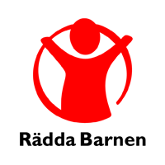
Rädda Barnen har en telefon dit du som är ny i Sverige kan ringa.
Du kan prata om vad du vill.
Du behöver inte berätta vem du är eller var du bor.
De pratar svenska, engelska, dari, arabiska, somaliska och tigrinja.
De har öppet kl 15:00-18:00 alla dagar i veckan.
www.rb.se/helpline
Telefon: 0200 – 77 88 20

BRIS
BRIS finns till för alla barn i Sverige. BRIS jobbar för att alla barn ska må bra och för barns rättigheter.
Du kan kontakta BRIS via telefon, mail eller chatt.
Du kan prata med BRIS om vad du vill.
Du behöver inte berätta vem du är eller var du bor.
Du kan ringa BRIS kl 14:00-21:00 alla dagar i veckan.
www.bris.se
Telefon: 116 111

Mind Självmordslinjen
Om du mår dåligt och känner att du inte vill leva så kan Mind hjälpa dig.
Du kan ringa, mejla eller chatta när som helst på dygnet.
Du kan vara anonym.
www.chat.mind.se
Telefon: 901 01

RFSL Ungdom - Newcomers Youth
RFSL Ungdom är en förening för homosexuella, bisexuella och transpersoner. RFSL Ungdom finns på många ställen i Sverige.
De har en grupp för personer som nyligen kommit till Sverige som heter Newcomers Youth.
www.rfslungdom.se
www.newcomersyouth.se

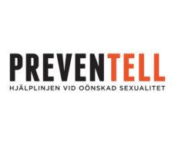
PrevenTell
Du kan ringa till PrenvenTell ifall du har gjort, eller är rädd att du har gjort, något sexuellt mot någon annan som inte ville det.
Då kan du få hjälp och stöd att prata om det.
Deras telefontider är: 12:00-14:30.
Du behöver inte berätta vem du är och det syns inte på telefonräkningen att du har ringt dem.
www.preventell.se/
Telefonnummer: 020 – 66 77 88

Posithiva Gruppen
Om du lever med hiv kan du få stöd av Posithiva Gruppen.
Om du bor i Stockholm kan du också träffa andra unga som lever med hiv.
www.posithivagruppen.se/stödverksamhet/ung-hiv-21360902
ung@posithivagruppen.se
Telefon: 073-3426414

Om du blir kontrollerad, hotad eller slagen
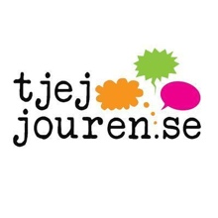
Vissa har varit med om att någon i deras närhet, till exempel en pojkvän eller flickvän har använt våld mot dem. Detta är aldrig okej. Om du har blivit slagen, kontrollerad eller hotad av någon i din närhet finns det mycket stöd att få. Kvinno- och tjejjourer finns där om du vill prata. Du kan också få träffa någon, eller få hjälp med att komma till ett skyddat boende, om du behöver komma ifrån personen som gör dig illa.
Tjejjourer finns i hela Sverige.
https://tjejjouren.se/

Om någon i din närhet bestämmer över dig på ett sätt som inte känns bra, till exempel säger åt dig vilka du får umgås med, vem du får vara ihop med, eller vilka kläder du får använda så finns det hjälp att få.
Du kan också få hjälp om någon i din närhet tvingar dig att kontrollera någon annan.
På den här hemsidan kan du läsa mer om vart du kan vända dig för stöd, information och hjälp:
www.hedersfortryck.se/hedersfortryck/ar-du-utsatt/

Terrafem
Du som är tjej kan ringa Terrafem om du blivit kontrollerad, hotad eller slagen.
Terrafem pratar 50 olika språk.
De har öppet måndag-fredag kl 08:00-17:00.
www.terrafem.org
Telefon: 020 – 52 10 10

TRIS – Tjejers rätt i samhället
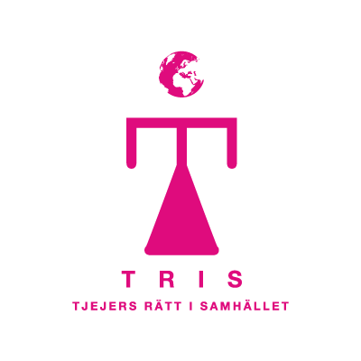
Om du som tjej känner dig hotad eller kontrollerad av någon i din närhet kan TRIS hjälpa dig.
Du kan ringa till dem och prata med någon som kan förstå din situation.
De har öppet måndag-fredag kl 9:00-17:00.
www.tris.se/for-dig-som-vill-prata-1/
Telefon: 0774 – 406 600

GAPF - Riksorganisationen Glöm aldrig Pela och Fadime
Om någon i din närhet, t.ex. i din familj, vill bestämma över dig kan GAPF hjälpa dig. Till exempel om du är orolig att du ska bli tvingad att gifta dig med någon du inte vill.
Du kan ringa dem och prata med någon som kan förstå din situation. Du kan också maila dem.
http://gapf.se/fa-hjalp/
Telefon: 08- 711 60 32 (kl 9:00-17:00), eller 070- 000 93 28 (övrig tid)
Mail: stodjour@gapf.se

Om du har fått din vagina omskuren
Om du har fått din vagina omskuren, om du har blivit könsstympad, så kan du vända dig till Amel-kliniken på Södersjukhuset i Stockholm.
De kan ge medicinsk hjälp och någon att prata med.
Du kan boka tid direkt och ingen får veta att du har varit där.
De tar emot personer från hela landet.
www.sodersjukhuset.se/Avdelningar--mottagningar/Mottagningar/Mottagning-for-konsstympade/
Boka tid: 08-616 27 00

Om du inte bor i Stockholm så kan du kontakta en ungdomsmottagning.
De kan hjälpa dig med en undersökning, råd och stöd.
Om de inte kan hjälpa dig där så vet de vart du kan vända dig i stället.

Om du har blivit utsatt för ett övergrepp

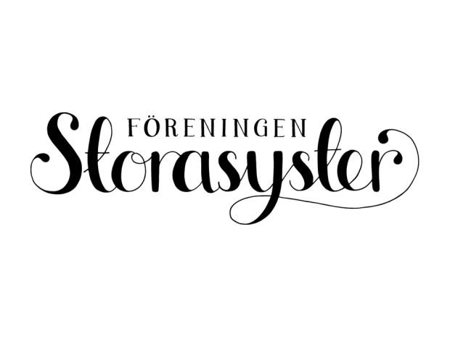
Föreningen Storasyster
Du kan prata med Föreningen Storasyster om någon har gjort något sexuellt med dig som du inte ville.
De hjälper alla.
Hos Föreningen Storasyster kan du få någon att prata med på chatt eller mail.
Du kan också få hjälp ifall du vill göra en polisanmälan.
Chatten har öppet på måndagar-torsdagar kl 20:00-22:00 och på söndagar kl 16:00-18:00.
www.foreningenstorasyster.se/wordpress/stodhjalp/

Föreningen Tillsammans
Du kan prata med Föreningen Tillsammans om någon har gjort något sexuellt med dig som du inte ville.
De hjälper alla.
Hos Föreningen Tillsammans kan du få någon att prata med via chatt eller mail. Du kan också få en mentor, som är en person som du chattar eller mailar med under en längre tid.
Om du bor i Stockholm eller Göteborg kan du också få vara med i en stödgrupp, där du får träffa andra som varit med om något liknande och prata.
www.foreningentillsammans.se/tips-och-stod/stodverksamhet/

Brottsofferjouren
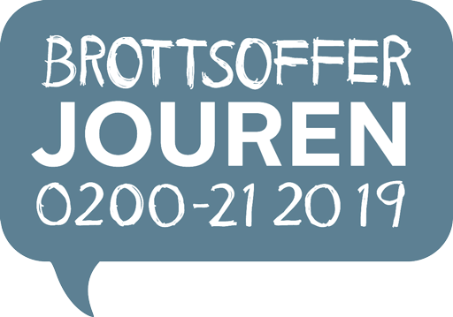
Om du har blivit utsatt för något olagligt, eller har sett något olagligt så kan du få hjälp av Brottsofferjouren.
Det kan till exempel handla om ifall någon har gjort något sexuellt med dig som du inte ville eller om någon har slagit dig.
På Brottsofferjouren kan du få någon att prata med.
Du kan få råd och hjälp ifall du vill göra en polisanmälan.
De har öppet måndag-torsdag kl 09:00-19:00 och fredag kl 09:00-16:00.
www.brottsofferjouren.se/
Telefon: 0200-21 20 19

Få hjälp på internet
www.killfragor.se Killfrågor är en chatt för dig som är kille och vill prata med en vuxen.
Du kan prata med Killfrågor om du är arg, glad, orolig, ledsen eller om vad du vill.
Du chattar med en vuxen via internet.
Chatten är öppen på tisdagar- torsdagar och söndagar kl 20:00-22:00.

www.tjejzonen.se Tjejzonen finns till för dig som är tjej och vill prata med en äldre tjej. Ni kan prata om vad som helst.
Om du bor i Stockholm kan ni också träffas, om du vill.

www.dinarattigheter.se/ Här finns information om dina rättigheter, om vad du får göra och bestämma själv.
Du kan chatta med någon.
Det finns information på 10 olika språk.

www.1000mojligheter.se/stod-och-hjalp/
Alla unga kan vända sig till 1000 möjligheter, om du är tjej, kille, transperson eller inte riktigt vet.
Du chattar med en vuxen på internet om vad du vill.
Om du bor i Stockholm kan ni också träffas, om du vill.

www.mucf.se/publikationer/hbtq-personers-rattigheter-i-sverige
Via den här länken kan du få information om vilka rättigheter homosexuella, bisexuella och transpersoner har i Sverige. Informationen finns på svenska, engelska, persiska, dari, arabiska, kurmanji, och somaliska.

Om du vill läsa om hälsa, sex och relationer på internet

www.youmo.se Här finns information om kroppen, sex och relationer på lättare svenska, engelska, arabiska, dari, tigrinja och somaliska.

www.umo.se Här finns information om kroppen, sex och relationer.

www.rfsu.se Här finns information om RFSU, kroppen, sex och relationer.

www.rfsu.se/upos Här finns korta informationsfilmer på 8 språk där du kan lära dig mer om kroppen och om sex.

www.rfsl.se Här finns information om homosexuella, bisexuella och transpersoners rättigheter.

www.transformering.se Här finns information för transpersoner och andra som vill veta mer om könsidentitet.

www.tjejjouren.se Här finns information om sex, relationer, kroppen och våld. Informationen är mest för tjejer.

www.1177.se Här finns information om det mesta som handlar om kropp och hälsa. Du kan också ringa till 1177 om du vill prata om din hälsa med någon som jobbar inom vården.

